РАЗВИТИЕ КОНСТРУКТИВНЫХ СПОСОБНОСТЕЙ У ДЕТЕЙ СТАРШЕГО ДОШКОЛЬНОГО ВОЗРАСТА ПО СРЕДСТВАМ ИГР В. В. ВОСКОБОВИЧА

И. Е. Мощенникова, Н. С. Сафронова,
МАДОУ «ЦРР «ДДС №15»,
воспитатели,
г. Добрянка, Пермский край

Развитие конструктивных способностей у детей дошкольного возраста является важной задачей современного образования.
Конструирование (от латинского слова construere) означает приведение в определённое взаимоположение различных предметов, частей, элементов.
Детское конструирование обозначает процесс сооружения построек, таких конструкций, в которых предусматривается взаимное расположение частей и элементов, способы их соединения. Занятия конструктивной деятельностью создают основу для полноценного содержательного общения детей между собой и со взрослыми.
Конструктивная деятельность ребенка - достаточно сложный процесс: ребенок не только практически действует руками и воспринимает возводимую постройку, но и обязательно при этом мыслит. Это одна из самых интересных видов деятельности для детей дошкольного возраста.
В процессе целенаправленного обучения конструированию осуществляется умственное, нравственное, развиваются умения анализировать предметы окружающего мира, самостоятельность мышления, творчество.
Формируются ценные качества личности (целеустремленность, настойчивость, умение налаживать деловые отношения). У детей формируются обобщенные представления о предметах. Конструктивная деятельность развивает умение тесно связывать приобретённые знания с их использованием.
Использование развивающих игр В. В. Воскобовича в педагогическом процессе позволяет перейти от привычных занятий с детьми к познавательной игровой деятельности. Игра стимулирует проявление творческих способностей ребенка, создает условия для его личного развития. Его развивающие игры многофункциональны.
Один из видов игр – творческое конструирование. К нему можно отнести игры: Логоформочки, Прозрачный квадрат, Геоконт, Чудо-крестики.
Мы стали работать с играми В. В. Воскобовича с младшей возраста.
Сначала рассматривали и играли с играми: кораблик» Плюх-Плюх», «Прозрачный квадрат», «Волшебную восьмерку», «Геоконт», «Игровизор» и т.д.
В старшем возрасте начали работать по проекту «Развитие конструктивных способностей у детей дошкольного возраст по средствам игр В. В. Воскобовича»
Цель проекта - создание условий для развития конструктивных способностей у детей старшего дошкольного возраста посредством игровой технологии В. Воскобовича.
Задачи:
1. Воспитывать у детей необходимые умения и навыки конструирования на плоскости.
2. Учить детей конструировать изображение по образцу, схеме, словесной инструкции.
3. Поощрять конструирование по собственному замыслу.
4. Развивать познавательные, интеллектуальные способности детей.
5. Повышать умственную активность: мышление, память, внимание, воображение.
В ФГОС ДО конструирование включено в обязательную часть основной образовательной программы. И направлено на решение важных образовательных и воспитательных задач. В процессе конструирования детьми приобретаются умения, навыки построения, целенаправленного рассмотрения, наблюдения. Формируются психические процессы, такие как, восприятие, ощущение, творческое воображение, наглядно-действенное и наглядно-образное мышление. В старшем дошкольном возрасте способствует развитию произвольного внимания. Формируется умение планировать и прогнозировать. Также по ФГОС ДО необходимо организация специального пространства для детской конструктивной деятельности.
Игры, которые мы использовали в работе по проекту:
«Геоконт»
На игровом поле «Геоконта» нанесена координатная сетка. На гвоздики натягиваются «паутинки» (разноцветная резинка-продежка), и получаются контуры геометрических фигур, предметных силуэтов, симметричных и не симметричных фигур. Дети в старшем дошкольном возрасте создают изображение по схеме, по собственному замыслу, по словесной модели. Дети играя закрепляют знания разнообразных видов геометрических фигур, линий.
Игра способствует формированию представлений об эталонах формы. В игровой деятельности развиваются мелкая моторика пальцев, память, речь, пространственное мышление и творческое воображение, умение согласовывать свои действия, анализировать, сравнивать.
В младшем возрасте дети использовали резинку одного цвета для построения изображения, в старшем возрасте дети стали использовать несколько цветных резинок.

«Чудо-крестики - 2»
Это рамка-вкладыш.
Все отверстия (7 шт) в планшете в форме креста. Вкладыши разрезаны на несколько частей (от 1 до 7), ребенок составляет фигуру крестика из частей.
В начале ребенок делает это в рамке, затем для усложнения задания, можно предложить ребенку составить крестик на столе. Ребенок составляет изображение по схеме и по собственному замыслу.
Игра «Чудо-крестики - 2» развивает воображение, творческие и сенсорные способности, совершенствует интеллект (внимание, память, мышление, речь). Соотношение целого и части.
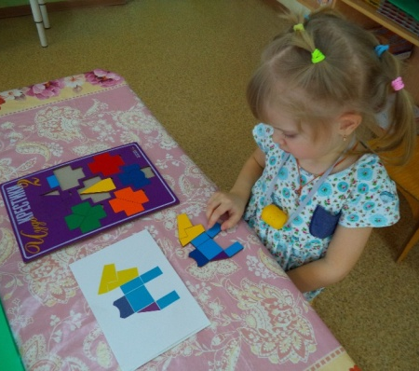
«Прозрачный квадрат»
Игра способствует развитию сенсорных, познавательных и творческих способностей. Знакомит с эталонами формы и величиной, соотношением целого и части, пространственным соотношением предметов. Развивает произвольность и концентрированность внимания, способствует совершенствованию памяти, элементов логического и пространственного мышления, творческого воображения. Развивает конструктивные навыки.
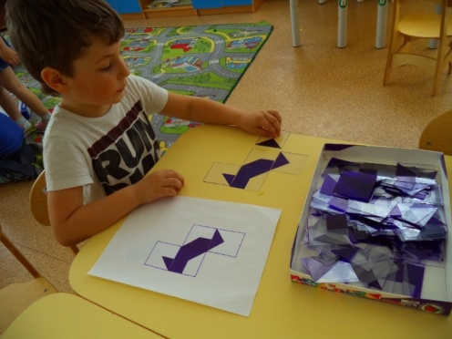

В течение года была проведена непосредственно образовательная деятельность «Путешествие в Цифроцирк»
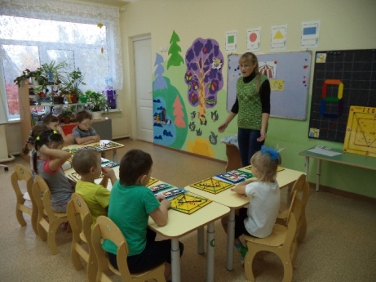
«Прогулка с пауком «Юком»
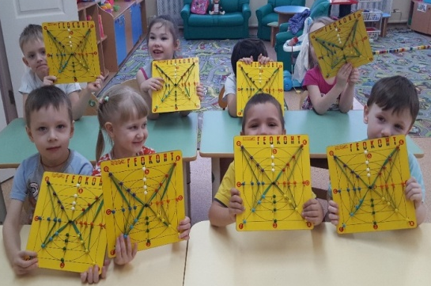
«Путешествие квадратика»
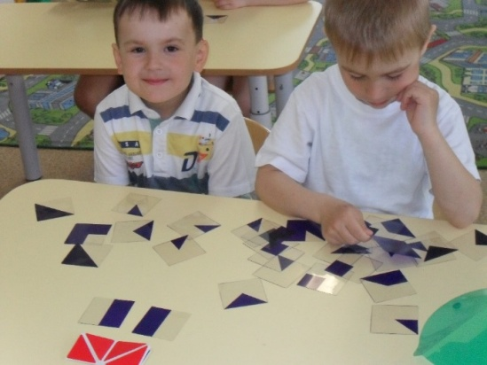
«Перелетные и зимующие птицы»
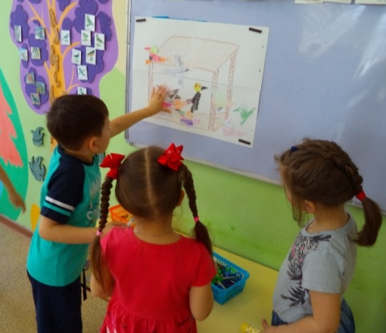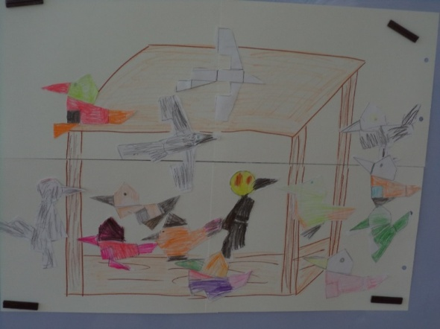
«В гости к Магнолику»
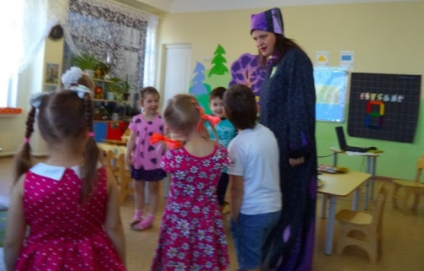

Так же в течение года были проведены мастер- классы с родителями
«Строим дом моей мечты» с элементами игр В. В. Воскобовича
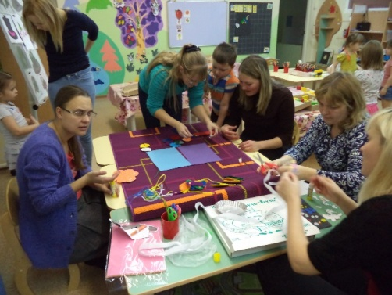
и мастер- класс
«Игра В. В. Воскобовича «Чудо-крестики 2» своими руками»,
составление схем для игры.
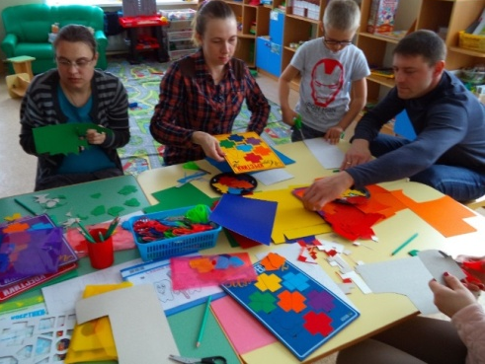
Мастер-класс для педагогов «Развитие конструктивных способностей у детей старшего дошкольного возраста по средствам игр В.В. Воскобовича»
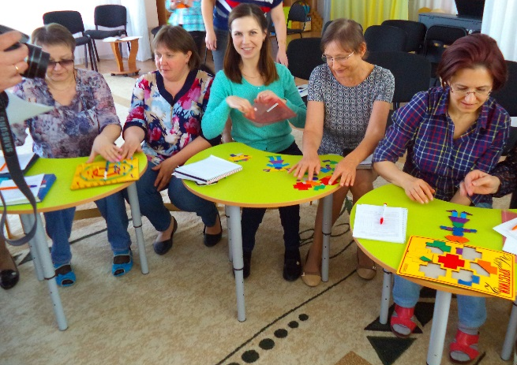

Методический продукт.
Были изготовлены карточки-схемы к играм
«Геоконт»
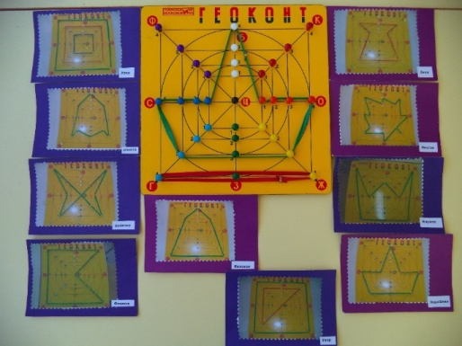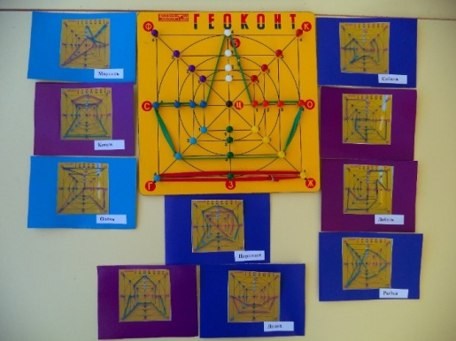
«Чудо-крестики 2»
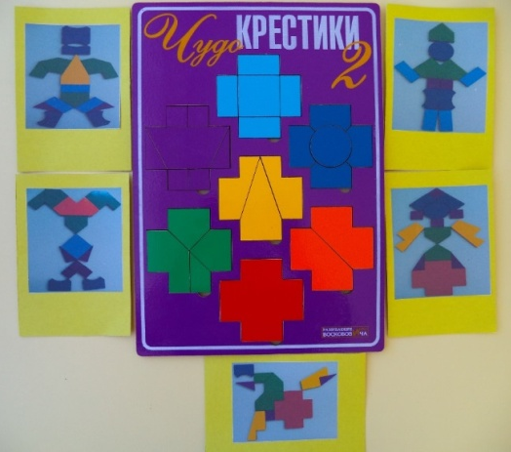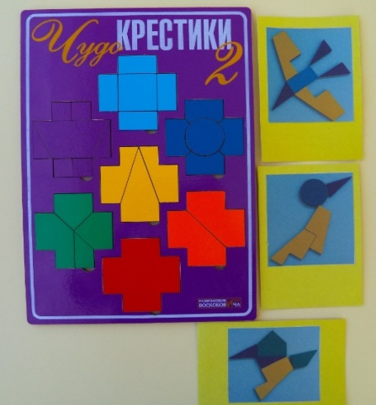
«Прозрачный квадрат»
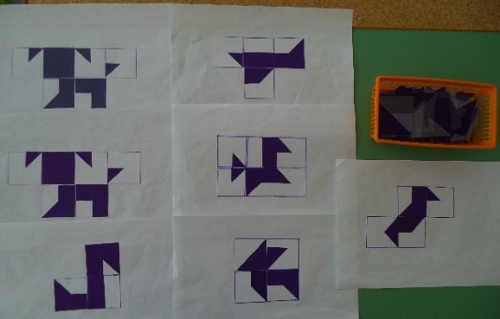
«Волшебная восьмерка»
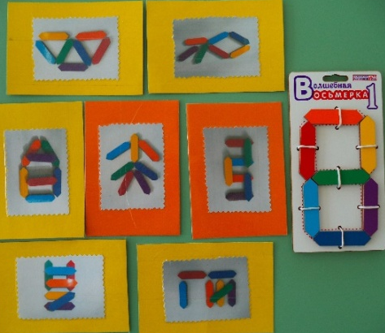
на каждого ребенка родители из цветного картона своими руками сделали
по два комплекта игры «Чудо-крестики 2»
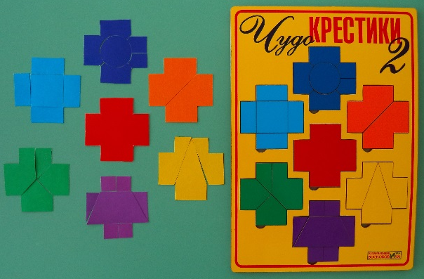

Список литературы
- Харько Т.Г., Воскобович В.В. «Сказочные лабиринты игры. Игровая технология интеллектуально – творческого развития детей дошкольного возраста 3 – 7 лет» Санкт-Петербург 2007г.
- «Развивающие игры Воскобовича». Под редакцией В.В. Воскобовича, Л.С. Вакуленко Сборник методических материалов. Изд. «ТЦ СФЕРА» 2015г.
- https://moluch.ru/archive/118/32529/

